**Notion d’équation**

**Signification :**

**Résoudre une équation à une inconnue (), c’est trouver toutes les valeurs numériques que l’on peut donner à cette inconnue pour que l’égalité soit vraie.**

Exemple :

Quelle égalité doit vérifier pour que le quadrilatère ABCD soit un parallélogramme ?

[Tapez une citation prise dans le document, ou la synthèse d’un passage intéressant. Vous pouvez placer la zone de texte n’importe où dans le document et modifier sa mise en forme à l’aide de l’onglet Outils de dessin.]

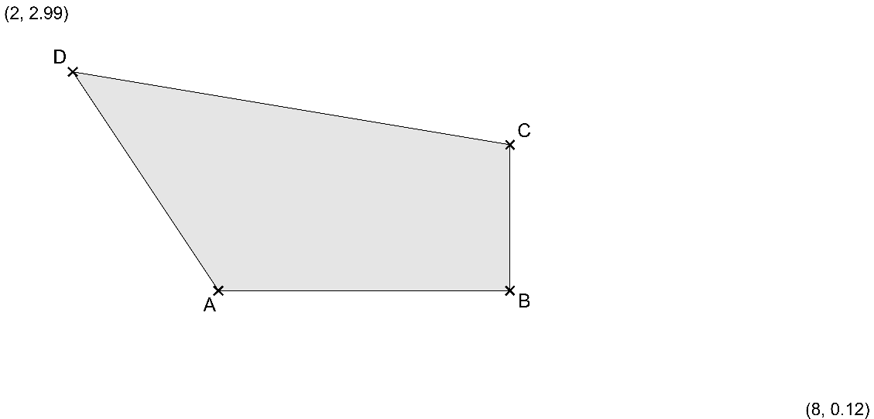

**Propriétés des égalités :**

* **En ajoutant ou en retranchant un même nombre aux deux membres d’une égalité vraie, on obtient une nouvelle égalité vraie.**

**Sialorset.**

|  |  |
| --- | --- |
| Exemple : |  |

* **En multipliant ou en divisant les deux membres d’une égalité vraie par un même nombre (non nul pour la division), on obtient une nouvelle égalité vraie.**

|  |  |  |
| --- | --- | --- |
| Exemples : |  |  |

**Exemple : résolution d’une équation.**

Résolvons l’équation du 1er degré :

|  |  |
| --- | --- |
|  | On ajoute 21 aux deux membres de l’égalité |
|  | On calcule |
|  | On soustrait à chaque membre |
|  | On calcule |
|  | On divise les deux membres par 11 |
|  | On calcule |

Vérification :

et

**Il faut calculer la valeur de chaque membre séparément !**

La solution de l’équation est donc bien ……….

Conclusion : Pour que ABCD soit un parallélogramme, il faut que cm.

Remarques :

* La vérification se fera au brouillon ou mentalement, mais ne sera posée sur la copie que si cela est explicitement demandé.
* On ne notera pas toutes les étapes précédentes quand on maitrisera mieux la résolution d’équation.

On peut, par exemple, écrire :

La solution de l’équation est donc 3. **(Conclusion à noter absolument à chaque fois !)**